**Московский авиационный институт**

**(Национальный исследовательский университет)**

Институт: «Информационные технологии и прикладная математика»

Кафедра: 806 «Вычислительная математика и программирование»

Дисциплина: «Объектно-ориентированное программирование»

**Лабораторная работа № 2**

Тема: Перегрузка операторов в С++

Студент: Калугин Кирилл Алексеевич

Группа: 80-207

Преподаватель: Чернышов Л.Н.

Дата:

Оценка:

Москва, 2020

1. Постановка задачи

**Создать класс TransNumber** для работы с трансцендентными числами. Трансцендентное число представлено парой (*a*, *b*), где *a* – действительная часть, *b* – трансцендентная часть. Трансцендентная часть представляет собой действительное число *b*, умноженное на константу. Реализовать арифметические операции (по аналогии с операциями над комплексными числами в алгебраической форме), и операции сравнения по значению (*a* + *b*´). Арифметические операции, а также сравнения (больше, меньше и равно) необходимо реализовать в виде перегрузки операторов. Необходимо реализовать пользовательский литерал для работы с константами типа **TransNumber**.

1. Описание программы

Необходимо было создать программу, работающую с трансцендентными числами. Мною были (при помощи перегрузки операторов) реализованы функции сложения, вычитания, умножения, деления (по аналогии с комплексными числами) и сравнения. Взаимодействие с программой осуществляется посредством интерактивного меню. Пользователь должен ввести два трансцендентных числа, после чего может выполнять с ними различные операции.

1. Набор тестов

Тест №1

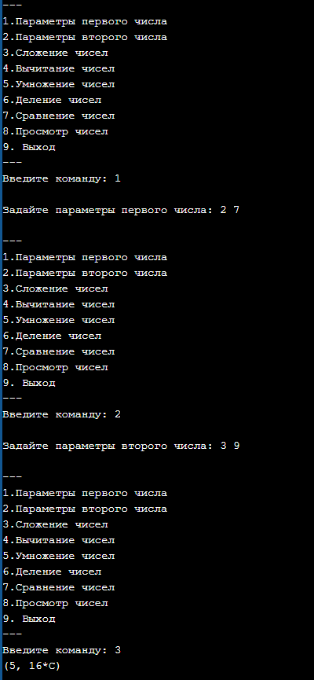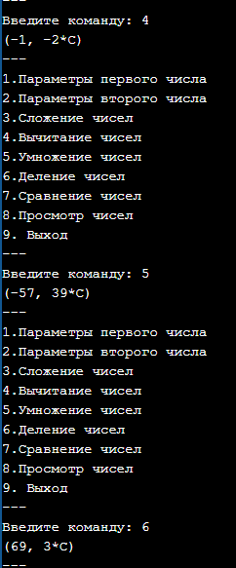

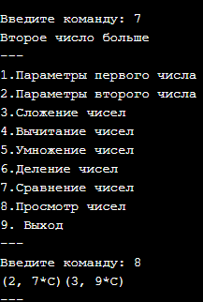

Тест № 2

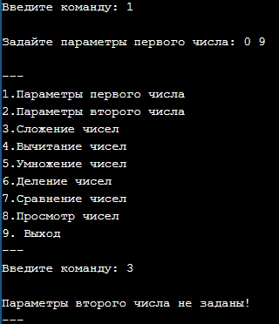

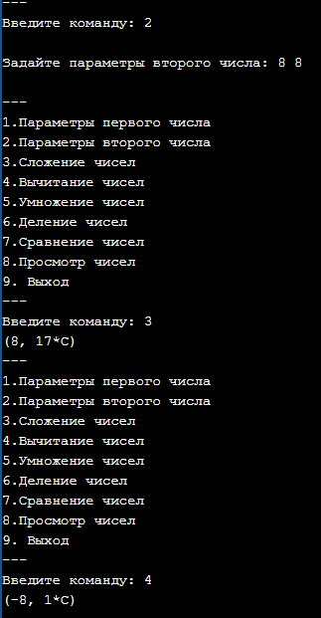

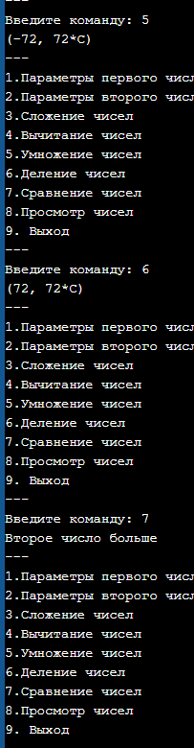

1. Листинг программы

//Калугин Кирилл М8О-207Б-19

//Создать класс TransNumber для работы с трансцендентными числами.

//Трансцендентное число представлено парой (a, b), где a – действительная часть,

//b – трансцендентная часть. Трансцендентная часть представляет собой

//действительное число b, умноженное на константу. Реализовать арифметические

//операции (по аналогии с операциями над комплексными числами в алгебраической форме),

// и операции сравнения по значению (a + b).

#include <iostream>

using namespace std;

class TransNumber { //объявление класса

public:

double A;

double B;

void setTrans (double a, double b) { //задание параметров числа

A = a;

B = b;

}

void getTrans () { //получение параметров числа

cout << "(" << A << ", " << B << "*C)";

}

};

TransNumber operator+ (TransNumber a, TransNumber b) {//перегрузка оператора сложения

TransNumber c;

c.A = a.A + b.A;

c.B = a.B + b.B;

return (c);

}

TransNumber operator- (TransNumber a, TransNumber b) {//перегрузка оператора вычитания

TransNumber c;

c.A = a.A - b.A;

c.B = a.B - b.B;

return (c);

}

TransNumber operator* (TransNumber a, TransNumber b) {//перегрузка оператора умножения

TransNumber c;

c.A = (a.A * b.A) - (a.B * b.B);

c.B = (a.A * b.B) + (a.B * b.A);

return (c);

}

TransNumber operator/ (TransNumber a, TransNumber b) {//перегрузка оператора деления

TransNumber c;

c.A = (a.A * b.A) + (a.B * b.B);

c.B = (a.B * b.A) - (a.A * b.B);

return (c);

}

bool operator== (TransNumber a, TransNumber b) {//перегрузка оператора равенства

if (a.A * a.B == b.A * b.B) {

return (true);

}

else {

return (false);

}

}

bool operator> (TransNumber a, TransNumber b) {//перегрузка оператора "больше"

if (a.A * a.B > b.A * b.B) {

return (true);

}

else {

return (false);

}

}

bool operator< (TransNumber a, TransNumber b) {//перегрузка оператора "меньше"

if (a.A * a.B < b.A * b.B) {

return (true);

}

else {

return (false);

}

}

int main() {

int a;

int b;

int fflag = 0;

int sflag = 0;

TransNumber First;

TransNumber Second;

TransNumber Third;

int c = 0;

while (c != 9) {

cout << "\n---\n1.Параметры первого числа \n2.Параметры второго числа \n3.Сложение чисел \n4.Вычитание чисел \n5.Умножение чисел \n6.Деление чисел \n7.Сравнение чисел \n8.Просмотр чисел \n9. Выход \n---";

cout << "\nВведите команду: ";

cin >> c;

switch (c) {

case 1:

cout << "\nЗадайте параметры первого числа: ";

cin >> a >> b;

First.setTrans (a, b);

fflag = 1;

break;

case 2:

cout << "\nЗадайте параметры второго числа: ";

cin >> a >> b;

Second.setTrans (a, b);

sflag = 1;

break;

case 3:

if (fflag == 1 && sflag == 1) { //проверка непустоты параметров чисел

Third = First + Second;

Third.getTrans ();

}

else {

if (fflag != 1) {

cout << "\nПараметры первого числа не заданы!";

}

if (sflag != 1) {

cout << "\nПараметры второго числа не заданы!";

}

}

break;

case 4:

if (fflag == 1 && sflag == 1) { //проверка непустоты параметров чисел

Third = First - Second;

Third.getTrans ();

}

else {

if (fflag != 1) {

cout << "\nПараметры первого числа не заданы!";

}

if (sflag != 1) {

cout << "\nПараметры второго числа не заданы!";

}

}

break;

case 5:

if (fflag == 1 && sflag == 1) { //проверка непустоты параметров чисел

Third = First * Second;

Third.getTrans ();

}

else {

if (fflag != 1) {

cout << "\nПараметры первого числа не заданы!";

}

if (sflag != 1) {

cout << "\nПараметры второго числа не заданы!";

}

}

break;

case 6:

if (fflag == 1 && sflag == 1) { //проверка непустоты параметров чисел

Third = First / Second;

Third.getTrans ();

}

else {

if (fflag != 1) {

cout << "\nПараметры первого числа не заданы!";

}

if (sflag != 1) {

cout << "\nПараметры второго числа не заданы!";

}

}

break;

case 7:

if (fflag == 1 && sflag == 1) { //проверка непустоты параметров чисел

if (First == Second) {

cout << "Числа равны";

} else

if (First > Second){

cout << "Первое число больше";

} else

if (First < Second){

cout << "Второе число больше";

}

}

else {

if (fflag != 1) {

cout << "\nПараметры первого числа не заданы!";

}

if (sflag != 1) {

cout << "\nПараметры второго числа не заданы!";

}

}

break;

case 8:

if (fflag == 1 && sflag == 1) { //проверка непустоты параметров чисел

First.getTrans();

Second.getTrans();

}

else {

if (fflag != 1) {

cout << "\nПараметры первого числа не заданы!";

}

if (sflag != 1) {

cout << "\nПараметры второго числа не заданы!";

}

}

break;

case 9:

break;

default:

cout << "Неверная команда\n";

break;

}

}

return 0;

}

Литература

Трансцендентные числа [Электронный ресурс]

URL:[https://ru.wikipedia.org/wiki/Трансцендентное_число](https://ru.wikipedia.org/wiki/%D0%A2%D1%80%D0%B0%D0%BD%D1%81%D1%86%D0%B5%D0%BD%D0%B4%D0%B5%D0%BD%D1%82%D0%BD%D0%BE%D0%B5_%D1%87%D0%B8%D1%81%D0%BB%D0%BE) дата обращения (13.10.2020)